|  |
| --- |
| Bewerbungsformular Masterförderung |
| *Spezialisierungsmaster* |

|  |
| --- |

##### Wenn Du erste Erfahrungen bei PwC gesammelt hast und weißt, in welchem Gebiet Du Dein Wissen weiter vertiefen oder Dich auf ein Berufsexamen vorbereiten möchtest, kann ein berufsbegleitendes Masterstudium die richtige Wahl sein.

Damit das Studium zu einem Erfolg für Dich und für PwC wird, ist es wichtig, dass sowohl der Studiengang, als auch der Zeitpunkt richtig gewählt sind.

Um eine diesbezügliche Einschätzung erhalten zu können, fülle bitte mit Unterstützung Deines People Managers das folgende Formular aus. Dieses bildet die Grundlage für die letztendliche Entscheidung über die Förderung durch das LT.

##### Das Formular gliedert sich in folgende Abschnitte:

| 1. Allgemeine Angaben | vom **Mitarbeiter** auszufüllen |
| --- | --- |
| 2. Informationen zum Studiengang |
| 3. Begründung für die Bewerbung |
| 4. Einschätzung durch den People Manager | vom **People Manager** auszufüllen |
| 5. Einverständnis | vom mitarbeiterverantwortlichen **Partner, People Manager** und **Mitarbeiter**  zu unterzeichnen |

Nachdem das Bewerbungsformular ausgefüllt, vom MAV geprüft und genehmigt wurde, sende bitte Deine Bewerbung inklusive Deines Bachelor Abschlusszeugnisses an die Mail-in Datenbank "Masterfoerderung" (per Mail an de_masterfoerderung@pwc.com).

Der gesamte Genehmigungsprozess sieht folgendermaßen aus:

x

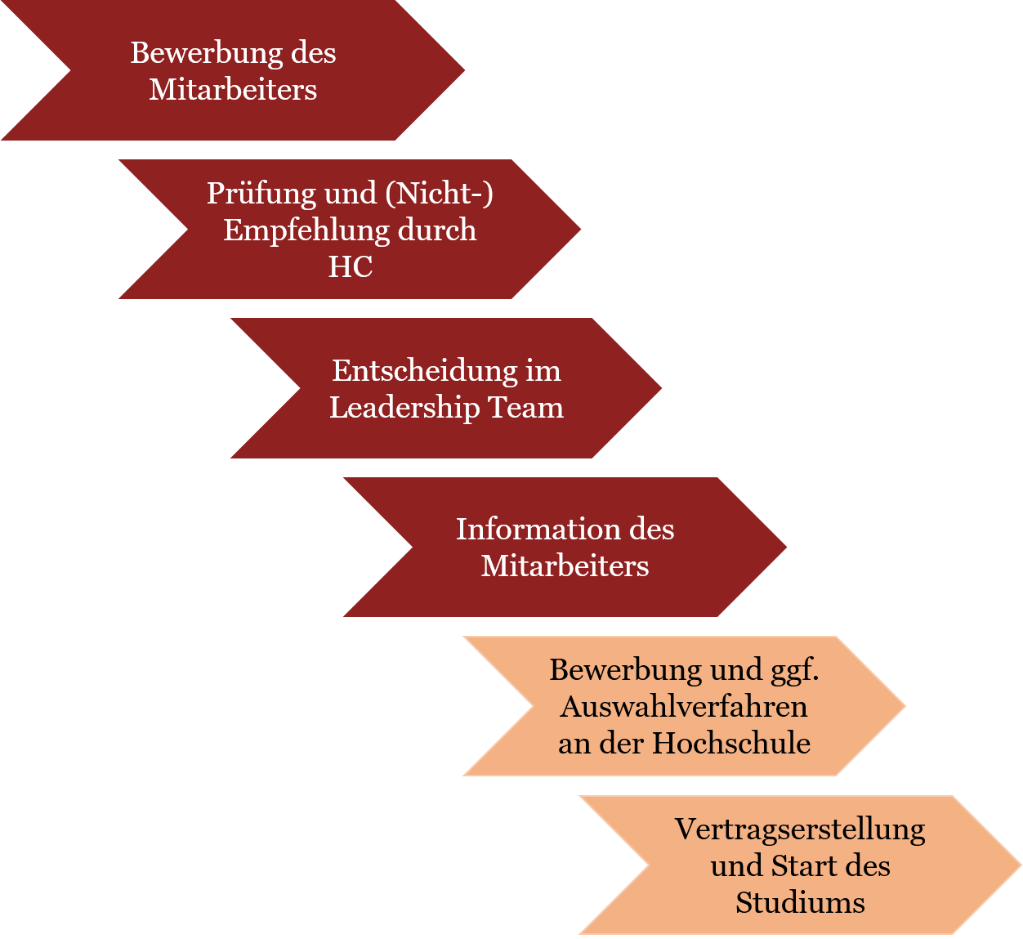x

Bei Fragen wende Dich bitte an:

**Susanne Grunau** 0211 - 981 - 7409

| Allgemeine Angaben | | | | |
| --- | --- | --- | --- | --- |
| Name des Mitarbeiters: | [Lukas Dech (DE)](mailto:lukas.dech@pwc.com) | Service Line: | | Advisory |
| Personalnummer: | 101227128 | Sub-LoS: | | FSTC |
| Dienstsitz: | Hamburg | Name Bachelorstudiengang inkl. Titel: | | B. Sc. Industrial Engineering and Management |
| Grade: | Associate | Eintrittsdatum: | | 01.04.2022 |
| Grade seit: | 01.04.2022 | Mitarbeiterverantwortlicher: | | Sven Kilz |
| People Manager: | Thorsten Müller | Gewünschtes Startdatum des Studiums: | | 01.10.2022 |
| Angaben zum Masterstudiengang Bitte beachte, dass wir nur vollständig ausgefüllte Formulare berücksichtigen können.  Falls der von dir gewünschte Studiengang schon im [EWS](https://ews.eurad.ad.pwcinternal.com/de/Unternehmen/IFirms/HC/Services/Personalentwicklung/Talent_Development/pages/spezialisierungsmaster.aspx) gelistet ist, kannst du dich an den hinterlegten Detailinformationen orientieren. | | | | |
| Studiengang ist bereits in der Auswahlliste hinterlegt (Ja/Nein): | | | Nein | |
| Name des Studiengangs: | | | Applied Data Science | |
| Studiengebühren kompletter Studiengang: | | | 11.900 | |
| Hochschule: | | | Nordakademie Graduate School | |
| Abschluss: | | | Master of Science | |
| Studienort: | | | Hamburg | |
| Akkreditierung: | | | Systemakkreditiert durch die FIBBA | |
| Anzahl ECTS-Punkte: | | | 90 | |
| Dauer: | | | 24 Monate | |
| Zielsetzung und inhaltliche Schwerpunkte: | | | Verbinden von mathematisch-statistisches und informationstechnisches Know-how mit Management- und Kommunikationsfähigkeiten. | |
| Unterrichtssprache: | | | Deutsch | |
| Zeitmodell (Studienphasen im Block, Einzeltage, Hauptstudienzeiten): | | | 12 Module/Präsenzphasen jeweils 2,5-3 Tage  Selbststudium und Präsenzphasen aufeinander abgestimmt und im Wechsel | |
| Bewerbungsfristen der Hochschule: | | | Eine Bewerbungsfrist gibt es nicht. Es stehen allerdings maximal 25 Studienplätze pro Studiengang und Studienstart zur Verfügung, die nach dem "First come, first served"-Prinzip vergeben werden. | |
| Studienbeginn (Sommer- bzw. Wintersemester oder beides möglich?): | | | SS: 01.04; WS: 01.10 | |
| Zulassungsvoraussetzungen der Hochschule: | | | 210 ECTS | |
| Weblink zum Studiengang: | | | https://www.nordakademie.de/berufsbegleitend-studieren/data-science | |
|  | | |  | |
| Teilzeitfaktor (wie viel Prozent bist du noch im Unternehmen tätig?): | | | 90 % | |

| Begründung für die Bewerbung |
| --- |
| **Bitte erläutere, weshalb Du das Masterstudium absolvieren möchtest. Bitte gehe in Deinem Schreiben auf folgende Fragen ein:**   * Warum möchtest Du ein berufsbegleitendes Masterstudium aufnehmen bzw. welche fachlichen und persönlichen Ziele verfolgst Du mit dem Studium? * Wie wirst Du es schaffen, Studium und Beruf zu vereinbaren? * Wie stellst Du Dir mittelfristig Deinen weiteren Karriereweg bei PwC vor? * Warum sollte PwC Dich fördern? * Wie kann Dein mitarbeiterverantwortlicher Partner/ People Manager Dich während Deines Masterstudiums unterstützen? |

| 1. **People Manager Einschätzung:**   Sofern noch keine Ergebnisse aus dem Career Outlook Gespräch bzw. Annual Review Form vorliegen, füge bitte der Bewerbung vorhandene Feedbacks in Form von Snapshots und/ oder Feedback Notes bei. Die Masterförderung kann nur für Mitarbeiter mit bestandener Probezeit und einer Potentialbeurteilung mit "on track" bzw. "high" gewährt werden. Bei Mitarbeitern *des Senior Professional Grades* ist zudem ein Impact Rating mit mind.  "valued" Voraussetzung. | |
| --- | --- |
| Potential: |  |
| Impact Rating *(nur bei SPG)*: |  |
|  | |
| **Tätigkeitsschwerpunkte des Mitarbeiters:** | |
| [Welche Tätigkeitsschwerpunkte waren in der letzten Zeit relevant? Welche Schwerpunkte sollen während bzw. nach dem Studium ausgeübt werden (bitte gehe auf die mittelfristige Karriereplanung für den Mitarbeiter ein)? ] | |
| **Mehrwert des Studiums für die Tätigkeit bei PwC:** | |
| [Was kann von dem Mitarbeiter nach Beendigung des Studiums an Mehrwert für PwC eingebracht werden? Welche Skills und Qualifikationen, die der Mitarbeiter für seinen Karriereweg benötigt, sollen durch das Studium erreichen werden?] | |
| **Aufwand des Studiums und möglicher Einsatz während des Studiums:** | |
| [Wie schätzt Du den erwarteten Aufwand, der mit dem Studium verbunden ist, ein?Mit welchem Prozentsatz wäre der Mitarbeiter im Laufe des Studiums bei PwC beschäftigt?Wie kann gewährleistet werden, dass der Mitarbeiter nicht überlastet wird und gleichzeitig sinnvoll seinen Karriereweg bei PwC weitergehen kann?] | |

1. **Einverständnis**

| Mit Deiner Unterschrift bestätigst Du, dass Du von den Inhalten des Dokuments Kenntnis hast und die Förderung des Mitarbeiters ausdrücklich unterstützt. Mit Zusendung des Formulars sehen wir die Bewerbung als verbindlich an. |
| --- |
| Mitarbeiter   (Name, Datum, Unterschrift)  People Manager   (Name, Datum, Unterschrift)  Mitarbeiterverantwortlicher Partner _______________________________________________  (Name, Datum, Unterschrift) |